Résidence étudiante ERLEAK BIDART

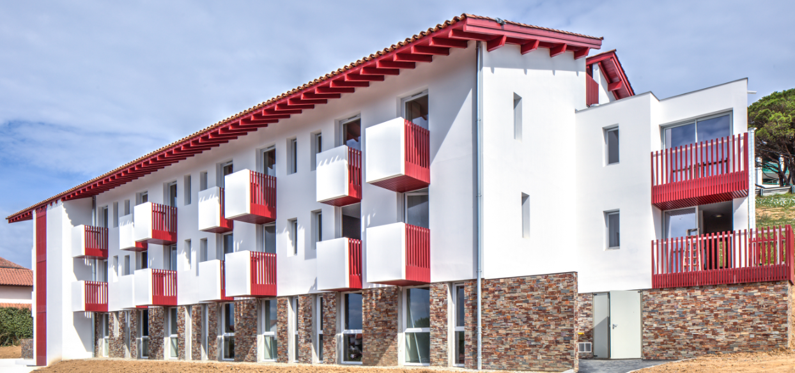

La résidence ERLEAK comprend un immeuble de deux étages, équipé d’un ascenseur, comptant 45 studios (dont 2 en chambres doubles) d’environ 20 m2 de surface habitable ainsi que de celliers, d’une buanderie équipée de lave linge et sèche linge, d’un local ménage, d’une salle commune d’environ 50 m2 avec kitchenette équipée, prolongée d’une grande terrasse couverte de 20 m² en surplomb, d’un bureau administratif, d’un sous sol avec 19 places de parking, d’un garage prévu pour les 2 roues, et de locaux techniques.
Chaque studio est meublé (lit, matelas, bureau, table et chaises, plaque de cuisson, réfrigérateur…) et dispose du WIFI.
L’entrée de l’immeuble est sécurisée par un contrôle d’accès, de type visiophone ainsi que le parking.
Surface | Nb de logts | Loyer | FORFAIT |  | TOTAL
 |  |  | Mobilier | Charges
19 m² | 41 | 263.39 € | 15 € | 100 € | 378.39 €
22 m² | 2 | 298.86 € | 15 € | 100 € | 413.86 €
29 m² | 2 | 398.69 € | 15 € | 100 € | 513.69 €
Dossier de demande de logement pour étudiant
Résidence ERLEAK BIDART

Dossier à retourner à :
OFFICE 64 de l’Habitat
5 allée de Laplane
CS 88531
64185 BAYONNE CEDEX
ou par mail : demandeslogement@office64.fr

PIECES A FOURNIR

ETUDIANT(S)
- Pièce d’identité en cours de validité (carte d’identité, de séjour, passeport)
- Justificatif situation familiale : certificat de PACS, livret de famille pour les couples mariés…
- Carte d’étudiant 2019/2020 ou justificatif d’inscription le cas échéant
- Justificatif des ressources mensuelles (bourse 2019/2020, bulletins de salaire, contrat de travail, notification CAF…)
- Attestation d’hébergement ou 3 dernières quittances de loyer
- Avis d’impôts 2018 (sur les revenus de l’année 2017) de l’étudiant ou celui des parents en cas de rattachement fiscal
- Livret de famille des parents
Pour les demandeurs présentant un handicap et nécessitant un logement adapté à leur situation (fiche de demande de logement adapté à compléter), fournir une copie de la carte d’invalidité et un certificat médical précisant les adaptations nécessaires.
Les étudiants non boursiers qui ont un garant peuvent nous faire parvenir les documents suivants :
- Pièce d’identité en cours de validité (carte d’identité, de séjour, passeport)
- Justificatif de domicile (facture, taxe d’habitation…)
- Avis d’impôts 2018 (sur les revenus de l’année 2017)
- Justificatif de ressources des 3 derniers mois
Les étudiants boursiers bénéficieront de la garantie LOCA-PASS.
En cas d’attribution d’un logement, le candidat devra transmettre à l’Office 64 de l’Habitat au plus tard le jour de la remise des clés une attestation d’assurance habitation ainsi qu’un chèque de dépôt de garantie.
Toute demande non satisfaite dans le délai d'un an est à renouveler par le demandeur.
Les informations figurant sur cet imprimé feront l’objet d’un traitement informatisé.
Conformément à la loi « informatique et libertés » du 6 janvier 1978, vous bénéficiez d’un droit d’accès et de rectification aux informations qui vous concernent. Pour cela, vous pouvez vous adresser à l’OFFICE64 de l’Habitat : 5 allée de Laplane – CS88531- 64185 Bayonne Cedex – contact@office64.fr.

RENSEIGNEMENTS RELATIFS AUX PERSONNES DEVANT OCCUPER LE LOGEMENT
- Demandeur
NOM……………………………………………………………………………………..PRENOM…………………………………………………………
DATE DE NAISSANCE ………/…………/…………
ADRESSE…………………………………………………………………………………………………………………………………………………………………………………………………………………………………………………………………………………………………………………………………
CODE POSTAL …………………….. VILLE …………………………………………………………………………………………………………..
TELEPHONE ……/….. /…../…../……..
E-MAIL……………………………………………………………………………………………………………………………………………………………..
NATIONALITE …………………………………………………………………………………………………………………………………………………..
SITUATION DE FAMILLE : Célibataire Marié Concubinage Autres ……………………………………………………..

ETUDES PREVUES EN 2019/2020 ……………………………………………………………………………………………
ETABLISSEMENT………………………………………………………………………………………………………………………………………………
BOURSIER OUI NON ECHELON ………………………………………
VEHICULE : Voiture 2 roues Vélo Autres…………………………………………………………………………………………………

Revenus mensuels nets
Bourse / 12 mois | €
Salaire | €
Autres revenus | €
Total des ressources nettes | €

LOGEMENT ACTUEL :

Locataire
Hébergé : Chez un particulier Chez vos parents
Autres …………………………………………………………………………………

Précisions complémentaires :

- Personne à contacter en cas d’accident

NOM PRENOM………………………………………………………………………………………………………………………………………………
ADRESSE ………………………………………………………………………………………………………………………………………………………….
CODE POSTAL …………………….. VILLE …………………………………………………………………………………………………………..
LIEN DE PARENTE ……………………………………………………………………………………………………………………………………………
TELEPHONE ……/….. /…../…../……..

- Conjoint ou concubin
NOM……………………………………………………………………………………..PRENOM…………………………………………………………
DATE DE NAISSANCE ………/…………/…………
ADRESSE …………………………………………………………………………………………………………………………………………………………………………………………………………………………………………………………………………………………………………………………………..
CODE POSTAL …………………….. VILLE …………………………………………………………………………………………………………..
TELEPHONE ……/….. /…../…../……..
E-MAIL……………………………………………………………………………………………………………………………………………………………..
NATIONALITE …………………………………………………………………………………………………………………………………………………..
SITUATION DE FAMILLE : Célibataire Marié Concubinage Autres ………………………………………………………….

ETUDES PREVUES EN 2019/2020 ……………………………………………………………………………………………
ETABLISSEMENT………………………………………………………………………………………………………………………………………………
BOURSIER OUI NON ECHELON ………………………………………
VEHICULE : Voiture 2 roues Vélo Autres…………………………………………………………………………………………………

Revenus mensuels nets
Bourse / 12 mois | €
Salaire | €
Autres revenus | €
Total des ressources nettes | €

LOGEMENT ACTUEL :

Locataire
Hébergé : Chez un particulier Chez vos parents
Autres …………………………………………………………………………………

Précisions complémentaires :

- Personne à contacter en cas d’accident

NOM PRENOM………………………………………………………………………………………………………………………………………………
ADRESSE ………………………………………………………………………………………………………………………………………………………….
CODE POSTAL …………………….. VILLE …………………………………………………………………………………………………………..
LIEN DE PARENTE ……………………………………………………………………………………………………………………………………………
TELEPHONE ……/….. /…../…../……..

- AUTRES PERSONNES A CHARGE DES PARENTS
NOM……………………………………………………………………………………..PRENOM…………………………………………………………
DATE DE NAISSANCE ………/…………/…………

SITUATION PROFESSIONNELLE : ELEVE/ETUDIANT SALARIE AUTRES …………………………………………………

SI ELEVE/ETUDIANT :
NIVEAU D’ETUDE ………………………………………………………
ETABLISSEMENT……………………………………………………………………………………………………………………………………………
FRAIS D’HERBERGEMENT …..…….€ (par mois)
________________________________________________________________________________________
NOM……………………………………………………………………………………..PRENOM…………………………………………………………
DATE DE NAISSANCE ………/…………/…………

SITUATION PROFESSIONNELLE : ELEVE/ETUDIANT SALARIE AUTRES …………………………………………………

SI ELEVE/ETUDIANT :
NIVEAU D’ETUDE ………………………………………………………
ETABLISSEMENT……………………………………………………………………………………………………………………………………………
FRAIS D’HERBERGEMENT …..…….€ (par mois)
________________________________________________________________________________________
NOM……………………………………………………………………………………..PRENOM…………………………………………………………
DATE DE NAISSANCE ………/…………/…………

SITUATION PROFESSIONNELLE : ELEVE/ETUDIANT SALARIE AUTRES …………………………………………………

SI ELEVE/ETUDIANT :
NIVEAU D’ETUDE ………………………………………………………
ETABLISSEMENT……………………………………………………………………………………………………………………………………………
FRAIS D’HERBERGEMENT …..…….€ (par mois)
________________________________________________________________________________________
NOM……………………………………………………………………………………..PRENOM…………………………………………………………
DATE DE NAISSANCE ………/…………/…………

SITUATION PROFESSIONNELLE : ELEVE/ETUDIANT SALARIE AUTRES …………………………………………………

SI ELEVE/ETUDIANT :
NIVEAU D’ETUDE ………………………………………………………
ETABLISSEMENT……………………………………………………………………………………………………………………………………………
FRAIS D’HERBERGEMENT…..…….€ (par mois)

Je certifie que les informations données sont exactes.
Date : …………/…………/2019
Signature

- Cautionnaire
NOM……………………………………………………………………………………..PRENOM…………………………………………………………
DATE DE NAISSANCE ………/…………/…………
ADRESSE ACTUELLE…………………………………………………………………………………………………………………………………………………………………………………………………………………………………………………………………………………………………………………
CODE POSTAL …………………….. VILLE …………………………………………………………………………………………………………..
TELEPHONE ……/….. /…../…../……..
E-MAIL……………………………………………………………………………………………………………………………………………………………..

Revenus mensuels nets
Salaire | €
Autres revenus | €
Total des ressources nettes | €

Je certifie que les informations données sont exactes.

Date : …………/…………/2019
Signature

DEMANDE DE LOGEMENT ADAPTE
A compléter par les étudiants présentant un handicap
NOM PRENOM ……………………………………………………………………………………..........................................................................

- Renseignements concernant votre handicap
Nature du handicap :
Moteur | Membre(s) supérieur(s)  Membre(s) inférieur(s)
Sensoriel | Déficience auditive  Déficience sensorielle
Autre Merci de préciser : …………………………………………………………………………………………………………………….
Votre handicap est-il ? Stabilisé Evolutif

Besoins en aides techniques :
Aucune
Canne, béquille
Déambulateur
Fauteuil roulant manuel – largeur : …………….cm
Fauteuil roulant électrique – largeur : …………………cm
Autres aides techniques (Merci de préciser) : ………………………………………………………………………………………………

- Renseignements concernant le logement
Barre de maintien WC / Salle de bain
Siège escamotable
Place de stationnement adaptée

Autres besoins, précisez : ……………………………………………………………………………………………………………………………………………………………………………………………………………………………………………………………………………………………………………………………………………………………………………………………………………………………………………………………………………………………………………………………………………………………………………………………………………………………………………………………………………………………………………………………………………………………………………………………………

